**BAB II**

**KEADAAN UMUM PERUSAHAAN / INSTANSI**

1. **Profil Perusahaan**
2. Sejarah Singkat Perusahaan



Gambar 2.1. Logo CV. Karya Hidup Sentosa

CV. Karya Hidup Sentosa (KHS) atau lebih dikenal dengan QUICK berawal dari bengkel kecil yang didirikan oleh pasangan suami istri Kirdjo Hadi Suseno pada tahun 1953 di Yogyakarta. Dengan semangat yang luar biasa dari pendiri dan diteruskan oleh generasi kedua yakni Bapak Hendro Wijayanto yang memiliki wawasan jauh kedepan, serta didukung oleh karyawan yang turut bekerja dan berjuang secara gigih, maka sampai saat ini CV. Karya Hidup Sentosa berhasil menjadi perusahaan swasta nasional terbesar di Indonesia dalam bidang industri mesin pertanian dengan merek QUICK.

Dengan tidak terlepas dari makna idealisme profesionalisme pendirinya, selain bidang utamanya sebagai pabrik mesin dan alat pertanian, dengan penuh keyakinan CV. Karya Hidup Sentosa memperluas bidang usahanya dengan mendirikan pabrik Pengecoran Logam (*foundry*) dan memproduksi komponen cor yang dibutuhkan dalam komponen traktor dan juga memproduksi komponen cor guna melayani pesanan luar.

Demi memelihara serta memberi pelayanan yang baik kepada semua konsumen serta mitra kerja, CV. Karya Hidup Sentosa berupaya memperluas jaringan distribusi penjualan di seluruh Indonesia dengan mendirikan kantor cabang di Tanjung Karang, Medan, Jakarta, Yogyakarta, Surabaya, Makassar, dan Depo Sidrap yang bekerjasama dengan lebih dari 400 dealer/toko dan bengkel yang berkualitas di seluruh wilayah Indonesia. Demi turut mendukung Program Pemerintah untuk menggalakkan ekspor non migas, saat ini CV. Karya Hidup Sentosa telah melakukan ekspor ke berbagai negara di Asia, Afrika, dan Asia Pasifik.

Sampai saat ini CV. Karya Hidup Sentosa telah memiliki lebih dari 3000 karyawan dari berbagai daerah, disiplin ilmu dan jenjang pendidikan serta bidang keahlian yang bervariasi. Dengan sumber daya manusia yang berkualitas serta didukung oleh mesin-mesin berteknologi canggih maka CV. Karya Hidup Sentosa siap menghadapi tantangan perubahan zaman serta globalisasi ekonomi dunia.

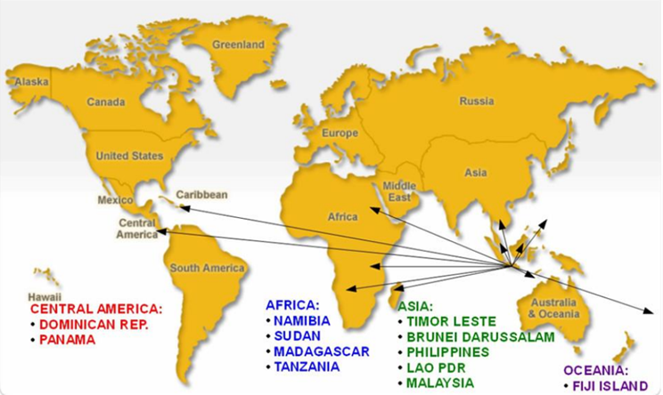

Gambar 2.2. Jaringan Pemasaran CV. Karya Hidup Sentosa

1. Lokasi Perusahaan

CV. Karya Hidup Sentosa pusat terletak di Jl. Magelang No. 144, Karangwaru, Kec. Tegalrejo, Kota Yogyakarta, tepatnya pada garis lintang -7.7746811,110.3591493. Jika dilihat dari samping depan maka akan terlihat jam digital besar diatas bangunan yang terus berjalan selama 24 jam.

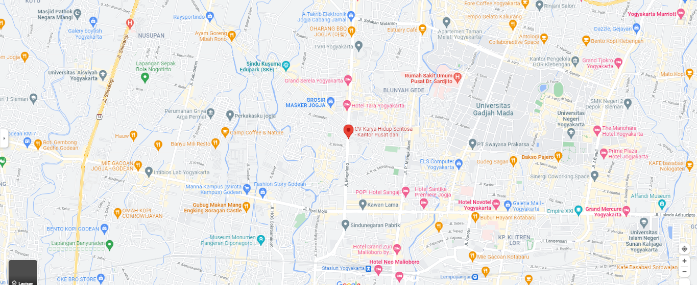

Gambar 2.3. Lokasi CV. Karya Hidup Sentosa (Pusat)

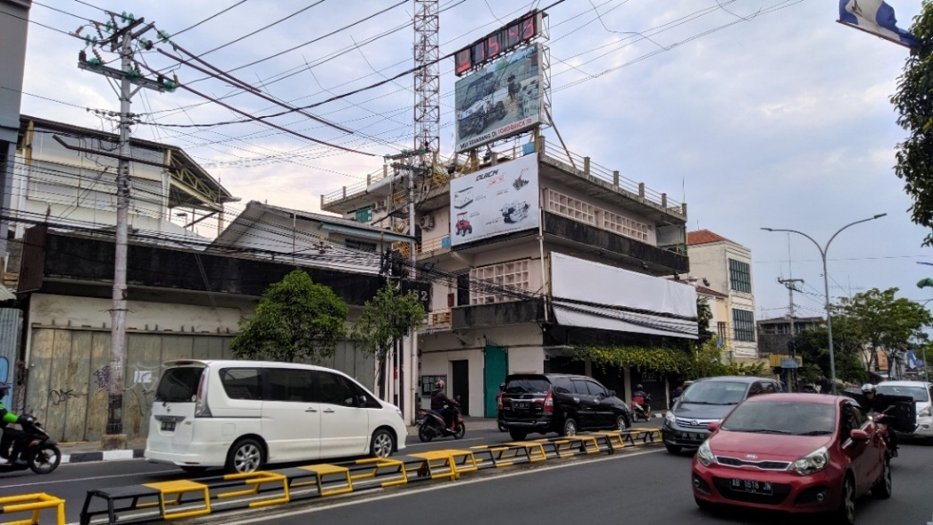

Gambar 2.4. CV. Karya Hidup Sentosa (Pusat) dilihat dari depan

1. Visi Misi Perusahaan
   * 1. Misi

Membangun Indonesia yang hebat melalui bidang manufaktur dan perdagangan.

* + 1. Visi

1. Menjadi perusahaan kelas dunia di bidang manufaktur dan perdagangan dengan:
2. Menekan pada pertubuhan yang berkelanjutan.
3. Membentuk sumber daya manusia yang berkompetensi tinggi.
4. Memberikan kepuasan kepada pelanggan.
5. Menciptakan produk yang berkualitas dan inovatif dengan harga bersaing.
6. Melakukan perbaikan yang berkesinambungan dengan cepat dan efisien.
7. Membangun jaringan distribusi yang luas dan kuat.
8. Menjadi perusahaan yang mempunyai tanggung jawab sosial serta ramah lingkungan.
9. Nilai-Nilai Perusahaan
   * 1. Integritas.
     2. Hidup Sederhana.
     3. Kerja Tim.
     4. Orientasi pada Pelanggan.
     5. Unggul.
     6. Selalu belajar dan Berubah.
     7. Fanatik terhadap Detail.
10. Struktur Organisasi Perusahaan

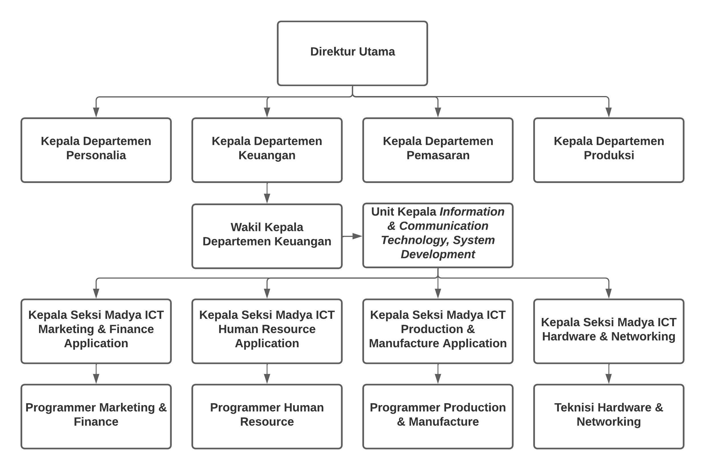

Gambar 2.5. Struktur Organisasi CV. Karya Hidup Sentosa

1. Tugas dan Tanggung Jawab Personal Perusahaan
   * 1. Direktur Utama
   1. Memutuskan dan menentukan peraturan dan kebijakan tertinggi perusahaan.
   2. Bertanggung jawab dalam memimpin dan menjalankan perusahaan.
   3. Menetapkan strategi-strategi strategis untuk mencapai visi dan misi perusahaan.
   4. Mengkoordinasikan dan mengawasi semua kegiatan di perusahaan, mulai bidang administrasi, kepegawaian hingga pengadaan barang.
      1. Kepala Departemen
   5. Mengawasi, bertanggung jawab dan membawahi bidang tugas masing-masing.
   6. Menjalankan semua kebijakan, prosedur, dan aturan yang telah ditetapkan oleh Direktur Utama.
   7. Mengkoordinasi, mengarahkan, dan menentukan pembagian tugas bagi setiap bawahannya.
   8. Mengawasi dan mengevaluasi seluruh kegiatan departemen agar dapat mengetahui kekurangan dan penyimpangan atau kesalahan sehingga dapat dilakukan perbaikan untuk kegiatan berikutnya.
      1. Kepala Unit *Information Communication and Technology*
      2. Mengelola Teknologi Informasi dan sistem komputer.
      3. Memberikan solusi Teknologi Informasi.
      4. Melakukan pengawasan dan perawatan Teknologi Informasi.
      5. Bertanggung jawab pada kesiapan dan ketersediaan sistem komputer/aplikasi dalam lingkungan perusahaan.
      6. Merancang, mengelola dan mengawasi serta mengevaluasi operasional dari sistem informasi (*software*) dan pendukung (*hardware*, infrastruktur dan telekomunikasi).
      7. Membuat dan mengimplementasikan kebijakan dan prosedur TI (*IT policy*) termasuk kebijakan keamanan TI (*IT security policy*).
      8. Kepala Seksi *Marketing and Finance*
2. Mengelola Teknologi Informasi dan Sistem Komputer bagi departemen yang berhubungan dengan Akuntansi di CV. Karya Hidup Sentosa.
3. Membuat dan implementasi semua sistem dan aplikasi bagi departemen yang bersangkutan.
4. Mengkoordinir, memonitor, dan mengevaluasi pembuatan dan modifikasi sistem dan aplikasi modul akuntansi.
5. Mengkoordinir, memonitor, dan mengevaluasi penanganan masalah sistem dan aplikasi modul akuntansi yang sedang berjalan.
6. Mengkoordinir, memonitor, dan mengevaluasi anak buah serta menentukan pembagian tugasnya.
   * 1. Programmer atau Karyawan
   1. Mendefinisikan kebutuhan pengguna sebelum membuat rancangan aplikasi.
   2. Mengevaluasi rancangan aplikasi yang diminta oleh atasan maupun dari departemen Personalia.
   3. Mengerjakan tugas yang ditugaskan oleh atasan sesuai prosedur yang disampaikan atasan.
   4. Bertanggung jawab atas pekerjaan yang ditugaskan.
   5. Memperbaiki dan menyelesaikan masalah pada program atau aplikasi.
7. **Peraturan Perusahaan**
8. Tenaga Kerja
9. Ketentuan Terlambat, Izin, Mangkir (TIM)

CV. Karya Hidup Sentosa menerapkan peraturan yangdisiplin dalam pengurusan pekerja yang tidak dapat bekerja karena ada keperluan maupun hal lain yang menyebabkan tidak dapat bekerja pada hari tersebut.CV. Karya Hidup Sentosa menggunakan istilah TIM, istilah tersebut merupakan singkatan dari Terlambat, Izin, dan Mangkir (TIM). Adapun ketentuan TIM:

1. Terlambat
   * + 1. Toleransi waktu terlambat adalah 10 menit.
       2. Pekerja yang terlambat masuk bekerja masih dalam batas toleransi mendapat point = 0.4 (nol koma empat).
       3. Apabila pekerja terlambat melebihi waktu toleransi maka pekerja dianggap mangkir.
       4. Point terlambat akan dijumlahkan setiap kali pekerja terlambat masuk bekerja.
2. Izin

Izin di bedakan menjadi 2,yaitu ijin keluar pribadi dan ijin keluarperusahaan:

1. Izin Keluar Pribadi

Izin keluar pribadi adalah pergi keluar untuk keperluan pribadi pada waktu kerja shiftnya dan atau pada waktu lembur. Sehingga jika seorang pegawai atau karyawan meminta ijin keluar pribadi maka upah yang diterima akan dipotong sesuai dengan waktu kerja yang ia tinggalkan. Selain itu, karyawan juga akan dikenaakan point tergantung kepada berapa lamanya pekerja melakukan ijin keluar pribadi.

1. Kurang dari 30 menit: 0,4 (nol koma empat).
2. Antara 30 -180 menit: 0.5 (nol koma lima).
3. Lebih dari 180 menit: 0,6 (nol koma enam).

harus melewati beberapa prosedur. Berikut prosedur-prosedur yang harus dilakukan setiap karyawan untuk mengurus surat ijin pribadi:Untuk mengurus surat ijin pribadi setiap karyawan

1. Mengisi Blangko Surat Ijin Keluar Pribadi.
2. Meminta persetujuan Atasan, jika Atasan Langsung tidak ada maka pekerja bisa meminta persetujuan dari Atasan dari Atasan Langsung. Jika Atasan dari Atasan Langsung tidak ada, pekerjadapat meminta persetujuan dari Atasan Unit lain yang serumpun. Jika Atasan Unit lain tidak ada, maka pekerja dapat meminta tanda tangan ke Kasie Hubker. Jika tidak ada ke SATPAM (hanya untuk shift 2 dan 3).
3. Melakukan *scanning barcode* atau *finger scan* ketika keluar dan juga masuk perusahaan.
4. Menyerahkan surat ijin keluar pribadi kepada SATPAM sebelum keluar dari perusahaan.
5. Izin Keluar Perusahaan

Izin keluar perusahaan adalah ijin yang dibuat untuk pekerja karena diperintah oleh atasan pergi keluar perusahaan untuk keperluan dinas pada waktu kerja shift nya dan jam lembur. Izin keluar perusahaan dibagi menjadi 2 yaitu: izin keluar perusahaan (dinas) dan ijin keluar perusahaan dinas ke tuksono(cabang tuksono).

Prosedur untuk mengurus surat izin keluar perusahaan tidak jauh beda dengan prosedur surat izin keluar pribadi, hanya saja pada surat ijin keluar perusahaan blangko yang diisi berbeda. Selain itu perkerja yang akan melaksanakan izin keluar perusahaan tidak perlu melakukan *finger scan* dan gaji yang diterima tidak akan dipotong. Terkhusus untuk surat izin keluar perusahaan dinas ke Tuksono ada prosedur tambahan yang harus dilakukan oleh karyawan, yaitu blangko surat izin keluar perusahaan dinas ke Tuksono di-copy rangkap 3, satu diserahkan ke SATPAM Pusat, satu diserahkan ke seksi GA (*General Affair*) dan satunya diserahkan kepada SATPAM Tuksono.

1. Mangkir

Mangkir adalah ketika pekerja tidak masuk pada shiftnya atau dikatakan pekerja tidak berangkat, jika pekerja melakukan mangkir maka akan dikenakan point = 1 (satu), jika dalam satu bulan pekerja melakukan mangkir lebih dari satu makapekerja tersebut dikenakan SP1 (Surat PeringatanSatu) atau surat keterangan bahwa pekerja telah melakukan kesalahan.

Seorang karyawan dapat dikatakan mangkir apabila tidak masuk bekerja bukan karena:

1. Sakit dengan surat keterangan dokter.
2. Istirahat tahunan.
3. Istirahat sakit haid.
4. Cuti hamil/melahirkan atau gusur kandungan.
5. Hari libur.
6. Istirahat mingguan
7. Skorsing.
8. Ketentuan Pekerja Sakit
9. Pekerja Mengalami Sakit di Perusahaan
   * + - 1. Pekerja diperbolehkan pulang dengan prosedur:
10. Mengisi blangko Surat Ijin Keluar Pribadi.
11. Melakukan *check-up* ke Petugas Poliklinik CV.KHS.
12. Kembali ke seksi untuk meminta tanda tangan Atasan.
13. Melakukan *scanning barcode/finger scan*.
14. Pekerja menyerahkan Surat Ijin Keluar Pribadi kepada SATPAM.
    * + - 1. Pekerja istirahat di poliklinik selama ± 30 menit. Jika dirasa masih sakit maka pekerja diperbolehkan pulang sesuai prosedur diatas.
15. Pekerja Mengalami Sakit di Rumah atau Kost
    * + - 1. Pekerja wajib memberi tahu Atasan.
          2. Pekerja wajib untuk periksa ke dokter.
          3. Pekerja wajib untuk membawa SK Dokter yang sah.

Ketentuan SK Dokter yang sah adalah sebagai berikut:

1. SK berasal dari dokter.
2. SK berasal dari Rumash Sakit, PUSKESMAS, atau Praktek Mandiri.
3. Ada cap / stempel dan tanda tangan dokter.
4. Tidak dicoret-coret.
5. Tidak ada catatan APS (Atas Permintaan Sendiri) dari dokter.
   * + - 1. SK Dokter diserahkan pada hari 1 pekerja masuk kerja setelah sakit.
         2. SK Dokter yang sudah ditanda tangani Atasan diserahkan ke seksi Hubungan Kerja. Apabila lebih dari 3 hari SK belum diserahkan, maka otorisasi sampai minimal tingkat Unit.
6. Ketentuan Teknis Pengambilan Istirahat Cuti Tahunan

Syarat-syarat seorang pekerja yang berhak mendapat atau menerima cuti tahunan diantaranya :

1. Pekerja telah memiliki masa kerja selama 1 tahun di CV. KHS secara beturut-turut, terhitung sejak kontrak kerja atau pengangkatan.
2. Pekerja dengan status pekerja kontrak atau pekerja tetap.

Cuti tahunan dibedakan menjadi cuti tahunan biasa, cuti tahunan medadak, cuti tahunan susulan, cuti tahunan bersama, cuti/istirahat lain-lain. Dan dibawah ini merupakan penjelasan dari jenis-jenis cuti yang terdapat di CV. KHS.

* + - 1. Cuti Tahunan Biasa

1. Dapat diajukan untuk semua alasan atau bebas.
2. Diajukan maksimal 6 hari sebelum pengambilan cuti, apabila diajukan kurang dari 6 hari maka cuti dapat ditolak atau dibatalkan.
3. Diajukan dengan persetujuan Atasan dan Atasan dari Atasan Langsung.
   * + 1. Cuti Tahunan Mendadak
4. Diajukan kurang dari 6 hari karena menyelesaikan urusan penting yang tidak dapat diwakilkan.
5. Diajukan pada hari itu juga untuk alasan tertentu atau alasan-alasan yang dapat dimengerti oleh Atasan.
6. Diajukan dengan persetujuan Atasan dan Atasan dari Atasan Langsung.
   * + 1. Cuti Tahunan Susulan
7. Diajukan untuk alasan tertentu misal lelayu, terjadi bencana alam, dll.
8. Pekerja tidak mungkin datang ke perusahaan untuk mengajukan cuti tahunan mendadak.
9. Diajukan setelah pekerja masuk kembali.
   * + 1. Cuti Tahunan Bersama
10. Merupakan kesepakatan antara perusahaan dengan pekerja yang diwakili oleh PUK-SPSI.
11. Pekerja yang belum memiliki hak cuti dinyatakan tidak masuk (mangkir) tetapi tidak dikenai perhitungan bobot TIM, gaji dan insentif tidak diperhitungkan untuk dibayar.
    * + 1. Cuti atau Istirahat Lain-lain
12. Cuti istimewa.
13. Istirahat sakit haid (1 hari).
14. Istirahat melahirkan. Bagi yang sedang hamil lama cuti selama 3 bulan (1,5 bulan sebelum melahirkan dan 1,5 bulan setelah melahirkan). Dan juga untuk pekerja yang istrinya melahirkan diperkenankan untuk cuti selama 2 hari.
15. Istirahat gugur kandungan. Bagi yang bersangkutan lama cuti sesuai dengan Surat Keterangan Sakit dari dokter, sedangkan untuk pekerja yang istrinya mengalami gugur kandungan diperkenankan untuk mengambil cuti selama 2 hari.
16. Tata Tertib Perusahaan

Tata tertib di CV. Karya Hidup Sentosa berlaku untuk semua karyawan dan pekerja. Adapun tata tertib yang harus dipatuhi oleh seluruh warga perusahaan:

1. Ketentuan Larangan Bagi Pekerja
2. Dilarang merokok pada jam kerja dan di tempat yang ada tanda dilarang merokok.
3. Dilarang mengaktifkan dan mengoperasikan Handphone pada jam kerja.
4. Dilarang berjualan barang pada jam kerja.
5. Dilarang bekerja ganda.
6. Dilarangkuliah / kursus / sekolah.
7. Dilarang makan pada jam kerja.
8. Dilarang meminta, memberi dan menerima suap dalam bentuk apapun.
9. Dilarang tidur pada jam kerja.
10. Dilarang berkelahi atau membuat onar di lingkungan perusahaan.
11. Dilarang bergurau/mengeluarkan kata kata yang melanggar kesopanan dan kesusilaan serta berkaitan dengan SARA.
12. Perlikau Saat Bekerja
13. Tidak mengoperasikan *handphone* atau *smartphone*saat bekerja.
14. Berdiri tegak saat *Briefing* dan Bekerja.
15. Duduk dengan tegak (*Administrasi*, *Drafter*).
16. Bekerja dengan sigap.
17. Mematuhi ketentuan keselamatan dan kesehatan kerja (K3) denganmemakai Alat Pelindung Diri (APD) sesuai ketentuan.
18. Mematuhi ketentuan 5S dan *Handling*.
19. Tidak berhenti bekerja sebelum waktunya.
20. Selalu berjalan di jalur hijau.
21. Memastikan tidak ada kendaraan yang akan lewat sebelum menyebrang jalan dengan mengatakan Yosh (3 kali).
22. Ketentuan Shift Kerja
23. Shift 1

|  |  |  |  |  |  |
| --- | --- | --- | --- | --- | --- |
| No | Hari | Masuk | Break 1 | Break 2 | Pulang |
| 1 | Senin - Kamis | 06:00 | 09:00 – 09:15 | 11:45 – 12:30 | 14:00 |
| 2 | Jum’at | 7:20 | 09:00 – 09:15 | 11:45 – 12:45 | 14:35 |
| 3 | Sabtu | 06:00 | 09:00 – 09:15 | - | 12:15 |

Tabel 2.1. Jadwal Kerja Shift 1

1. Shift 2

|  |  |  |  |  |  |
| --- | --- | --- | --- | --- | --- |
| No | Hari | Masuk | Break 1 | Break 2 | Pulang |
| 1 | Senin - Kamis | 14:00 | 16:00 – 16:15 | 18:00 – 18:45 | 22:00 |
| 2 | Jum’at | 14:35 | 16:00 – 16:15 | 18:00 – 18:45 | 21:35 |
| 3 | Sabtu | 12:15 | 15:15 – 15:30 | 17:30 – 18:15 | 19:15 |

Tabel 2.2. Jadwal Kerja Shift 2

1. Shift 3

|  |  |  |  |  |  |
| --- | --- | --- | --- | --- | --- |
| No | Hari | Masuk | Break 1 | Break 2 | Pulang |
| 1 | Senin - Kamis | 21:35 | 01:30 – 02:15 | - | 04:20 |
| 2 | Jum’at | 22:00 | 01:30 – 02:15 | 04:30 – 04:45 | 06:00 |
| 3 | Sabtu | 21:35 | 01:15 – 02:15 | - | 04:20 |

Tabel 2.3. Jadwal Kerja Shift 3

1. Shift Umum

|  |  |  |  |  |  |
| --- | --- | --- | --- | --- | --- |
| No | Hari | Masuk | Break 1 | Break 2 | Pulang |
| 1 | Senin - Kamis | 7:20 | 09:00 – 09:15 | 11:45 – 12:30 | 15:20 |
| 2 | Jum’at | 7:20 | 09:00 – 09:15 | 11:45 – 12:45 | 14:35 |
| 3 | Sabtu | 7:20 | 09:00 – 09:15 | 12:15 – 13:00 | 14:20 |

Tabel 2.4. Jadwal Kerja Shift Umum

1. Shift Tanggung 3

|  |  |  |  |  |  |
| --- | --- | --- | --- | --- | --- |
| No | Hari | Masuk | Break 1 | Break 2 | Pulang |
| 1 | Senin - Kamis | 09:15 | 11:45 – 12:30 | 16:00 – 16:15 | 17:15 |
| 2 | Jum’at | 10:00 | 11:45 – 12:45 | 16:00 – 16:15 | 17:15 |
| 3 | Sabtu | 09:15 | 12:15 – 13:00 | - | 16:00 |

Tabel 2.5. Jadwal Kerja Shift Tanggung 3

1. Shift Tanggung 5

|  |  |  |  |  |  |
| --- | --- | --- | --- | --- | --- |
| No | Hari | Masuk | Break 1 | Break 2 | Pulang |
| 1 | Senin - Kamis | 12:15 | 16:00 – 16:15 | 18:00 – 18:45 | 20:15 |
| 2 | Jum’at | 12:45 | 16:00 – 16:15 | 18:00 – 18:45 | 19:45 |
| 3 | Sabtu | 12:15 | 15:15 – 15:30 | 17:30 – 18:15 | 19:15 |

Tabel 2.6. Jadwal Kerja Shift Tanggung 5

1. Kesehatan dan Keselamatan Kerja

Dalam mencegah hal-hal hal yang tidak diinginkan saat bekerja, CV. Karya Hidup Sentosa membuat langkah-langkah untuk mengantisipasi sebagai berikut:

1. Perusahaan membentuk Panitia Pembina Keselamatan dan Kesehatan Kerja (P2K3) untuk menangani keselamatan dan kesehatan kerja.
2. Perusahaan wajib menyediakan alat-alat keselamatan kerja dan menetapkan syarat-syarat keamanan perlindungan keselamatan kerja.
3. Karyawan berkewajiban menggunakan dan memelihara alat-alat keselamatan kerja serta melaksanakan syarat-syarat keamanan, perlindungan dan keselamatan kerja.
4. Apabila pekerja yang bersangkutan tidak menggunakan alat keselamatan kerja yang diberikan atau disediakan, pekerja akan diberi sanksi sesuai dengan ketentuan yang berlaku.
5. Perusahaan memberikan pendidikan dan pelatihan tentang P3K kepada pekerja/karyawan yang lingkup pekerjaannya membutuhkan hal tersebut.
6. Perusahaan dan Serikat Pekerja sepakat bekerja sama melaksanakan ketentuan Undang-undang tentang perlindungan lingkungan hidup.
7. Perusahaan menyiapkan perlengkapan P3K.
8. Karyawan yang melakukan pekerjaan dan mengendarai kendaraan wajib mematuhi Undang-undang Lalu Lintas.
9. Semua staff dan karyawan pada hari Jum’at melaksanakan *briefing* pada setiap seksi masing-masing dan dilanjutkan dengan 5S sampai waktu istirahat.
10. Semua karyawan diwajibkan menaruh sampah sesuai kriteria yaitu plastik, kertas, dan yang tercemar B3.
11. Rekruitmen Karyawan

Dalam melakukan rekruitmen karyawan pastinya setiap perusahaan akan melakukan tes seleksi yang sangat ketat guna mendapatkan karyawan yang layak dan bermutu. Hal tersebut juga dilakukan oleh CV. KHS dalam melakukan rekruitmen karyawan. Setiap calon karyawan baru yang ingin bekerja bekerja di CV. KHS harus menyerahkan berkas-berkas terlebih dahulu baik itu melalui pos atau datang langsung ke perusahaan. Berikut berkas-berkas yang diperlukan:

1. Surat Permohonan Pekerjaan.
2. Daftar Riwayat Hidup.
3. Fotokopi Kartu Tanda Penduduk (KTP) (yang masih berlaku).
4. CV (Curriculum Vitae).
5. Fotokopi buku rekening.
6. Pas photo 4x6 (3 lembar).
7. Surat keterangan pengalaman kerja (bila ada).

Setelah mendapatkan berkas-berkas tersebut, pihak CV. Karya Hidup Sentosa akan menghubungi calon karyawan baru yang memiliki kemampuan sesuai dengan apa yang CV. Karya Hidup Sentosa sedang butuhkan untuk melakukan tes tertulis secara langsung di CV. Karya Hidup Sentosa. Setelah melakukan tes tetulis, calon karyawan baru yang lolos akan melakukan tes wawancara dengan pihak perusahaan. Calon karyawan baru yang lolos dari kedua tes tersebut akan melaksanakan training orientasi pengetahuan CV. Karya Hidup Sentosa dan diterima sebagai karyawan di CV. Karya Hidup Sentosa.

Setelah diterima bekerja di CV. Karya Hidup Sentosa, maka karyawan baru tersebut akan menjalani masa pelatihan selam kurang lebih 6 bulan. Dan jika setelah masa pelatihan selesai dan karyawan dianggap pantas untuk bekerja di CV. Karya Hidup Sentosa maka pihak perusahaan akan menawarkan perpanjangan kontrak bagi karyawan baru tersebut.